ΕΛΛΗΝΙΚΗ ΔΗΜΟΚΡΑΤΙΑ  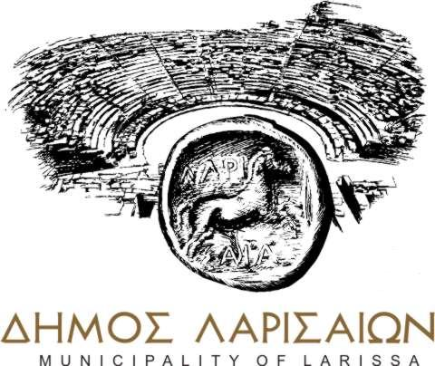  ΤΜΗΜΑ ΔΙΟΙΚΗΣΗΣ  ΓΡΑΜΜΑΤΕΙΑ ΔΗΜΟΤΙΚΟΥ ΣΥΜΒΟΥΛΙΟΥ  Τηλ.: 2413500240  e-mail: dsde@larissa-dimos.gr | Λάρισα 06/06/2018  Αριθμ.Πρωτ. 20401  Προς  Τα μέλη του Δ.Σ., τον κ. Δήμαρχο και τους Προέδρους Τοπικών και Δημοτικών Κοινοτήτων

Σας καλούμε να προσέλθετε στις 06-06-2018 ημέρα Τετάρτη και ώρα 14.30μ.μ, στο Δημαρχείο, σε ΕΚΤΑΚΤΗ συνεδρίαση του Δημοτικού Συμβουλίου με μοναδικό θέμα ««Έγκριση διοργάνωσης διήμερων πολιτιστικών εκδηλώσεων στην πλατεία "Ειρήνης" του Λιβαδακίου και έγκριση της δαπάνης και της διάθεσης πίστωσης».

Ο ΠΡΟΕΔΡΟΣ

ΤΟΥ ΔΗΜΟΤΙΚΟΥ ΣΥΜΒΟΥΛΙΟΥ

ΤΑΧΟΣ ΔΗΜΗΤΡΙΟΣ

